学术报告：基于结构的代谢工程和合成生物学
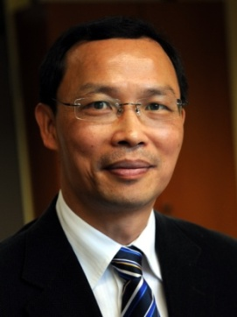

报告人：曾安平 教授
时间：2015年12月9日（星期三）下午2:30-4:30
地点：生工学科楼A1楼报告厅

曾安平 教授简介：
曾安平教授是汉堡工业大学(TUHH)终身教授，生物过程与系统工程研究所所长, 曾任过程与化学工程学院副院长,院长。1986年赴德国国家生物技术中心(GBF,现赫姆霍茨感染研究中心，HZI)攻读博士学位，1990年获布朗瑞克工业大学（TU Braunschweig）生物化工博士学位。之后在GBF工作至2006年，历任实验室及研究组负责人。1992-1993在澳大利亚国家科学与工业研究院（CSIRO）从事生物过程开发研究，1995-1996美国明尼苏达大学化工系访问学者。2000年获布朗瑞克工业大学教授资格，2004年成为该校教授。2005年作为迄今唯一华人获聘为三所德国大学生物技术和生物工程专业的终身正教授。在国际高水平刊物上发表论文220多篇(h-index>50，论文引用>9000次)。多次成为欧盟“生物炼制”、德国联邦教育科研部“系统生物学”、及汉堡卓越研究群体“合成生物系统”等大型科研合作项目的首席科学家。德国化学工程和生物技术协会（DECHEMA）专业委员会，“生物过程工程”及“系统与合成生物学”专家组成员，“新一代生物制造系统”专业委员会主任。是包括马克斯-普朗克学会和中国科学院有关研究所及多家大学和企业的学术(专家)委员会委员或顾问。国际学术杂志“Engineering in Life Sciences”执行主编和其它7家国际学术刊物的编辑或编委。

主要研究方向：
工业生物技术 （包括动物细胞培养技术），系统和合成生物学，在国际上率先将系统生物学及基于分子结构的合成生物学应用于生物过程开发，近期研究包括电驱动生物合成技术。

欢迎师生届时出席，互动交流。

